Содержание
Введение 3
Актуальность 5
Цель и задачи. 11
Описание использования методической разработки 12
Анализ области исследования 22
Заключение 24
Библиографическая ссылка 25
Приложения 26

Введение
Методическая разработка «Создание настольной игры «Небесный щит земли русской» и интерактивная викторина «Александр Невский-жизнь и подвиги» разработана с целью популяризации настольных игр среди подрастающего поколения в процессе обучения и свободное время. Достижению учащимися более высокого уровня знаний, развитию личностных ценностей и формирование творческих способностей и духовному росту учащихся.
Методическая разработка «Создание настольной игры «Небесный щит земли русской» и интерактивная викторина «Александр Невский-жизнь и подвиги» утверждена на педагогическом совете в сентябре 2023года. Данная методическая разработка апробирована на уроках истории, Основы духовно-нравственной культуры народов России, во внеурочной деятельности в пятых и шестых классах в 2023-2024 учебных годах.
По характеру методическая разработка «Создание настольной игры «Небесный щит земли русской» и интерактивная викторина «Александр Невский-жизнь и подвиги» носит информационно – исследовательский и практико-направленный характер, выполнена индивидуально. Данная методическая разработка соответствует структуре и схеме написания и закреплена нормами государственного стандарта именно ГОСТ 7.32-2001 «Отчёт о научно-исследовательской работе. Структура и правила оформления». существующих требованиям. Цели, содержание, объем и порядок изучения и/или преподавания дисциплины соответствуют государственным образовательным стандартом и нормативным документам. (ФГОС, письмо Минобрнауки РФ № 06-1844 от 11.12.2006г.)
Проблема
В современном мире передовых технологий дети находятся в информационном потоке. Возраст, когда дети начинают пользоваться гаджетами с каждым годом «молодеет». После учёбы дети большую часть времени проводят дома. Дома всегда под рукой компьютер, планшет или телефон с их помощью открывается целый мир виртуальных игр и общения. Чрезмерное увлечение компьютерными играми и социальными сетями формирует зависимость от них, способствует ухудшению здоровья, приводит к социальным проблемам внутри семьи и в обществе. Так же с увеличением компьютерной зависимости часто сопоставляют рост детской преступности. В отличие от компьютерных, настольные игры полезны и часто носят развивающую направленность. Методическая разработка «Создание настольной игры «Небесный щит земли русской» и интерактивная викторина «Александр Невский-жизнь и подвиги» создавалась с целью решения данной проблемы. Ведь исторические игры служат не только для популяризации настольных игр среди подрастающего поколения, но и помогают в формировании идентичности подрастающего через осмысление исторических событий, духовного подвига Святых.
Гипотеза
Возможно ли с помощью настольной игры «Небесный щит земли Русской» и интерактивной викторины «Александр Невский-жизнь и подвиги», серии тематических презентаций не только доступно изложить биографические и исторические факты о великих защитниках Руси, но и в ходе игры и викторины развить желание узнавать новые исторические факты, мотивировать интерес к изучению культуры и истории.
Обострившиеся в последнее время проблемы межнациональных отношений, а под час и переписывание истории требуют повышенного внимания к изучению нашего культурного прошлого. В данном случае – истории становления Руси, ходу исторических событий, жизни легендарных личностей, о тех, кто творил нашу историю и делами всей своей жизни обрел покровительство и защиту, стал святым.

Актуальность.
В «Указе о национальных целях развития до 2030 года» Президентом РФ Владимиром Путиным обозначена важность духовно-нравственного и патриотического воспитания нынешнего молодого поколения и сохранение исторической памяти и военного наследия нашей страны. Невозможно допустить факт переписывания истории, искажения фактов.
Для решения данной проблемы используют урочную и внеурочную деятельность, проводят различные мероприятия на образовательных платформах. И все-таки для детей лучшим средством отдыха и общения остаются игры. Настольные игры набирают популярность у детей и взрослых, в процессе игры обучение происходит в игровой форме интересно и живо. Игры развивают умственные способности, мелкую моторику, логику. Все чаще настольные игры используют на мероприятиях развлекательного и обучающего характера, в школьное время, во время досуга. В сентябре 2023 года я провела опрос среди учеников пятого и шестого классов с целью выяснить, насколько важна игра детям. И имеет ли смысл информацию, нужную для обучения и воспитания предоставить в форме игры. В процессе опроса получила следующие результаты: 85% опрошенных ребят играют в компьютерные игры каждый день или через день, 10% играет хотя бы раз в неделю, 3% играет меньше одного раза в неделю и лишь 2% не играют в компьютерные игры. Из 264 учащихся – 224 играют компьютерные игры каждый день или через день, и только пять учащихся не играют в компьютерные игры вовсе. Следовательно, игра является основной формой досуга детей. Игра является положительной и комфортной средой для обучения. Это прослеживается после сравнения количества правильных ответов на вопросы к игре. Статистика проводилась среди учеников на различных этапах: после просмотра презентации из 81 ученика пятых классов дали правильный ответ 17 ребят; после участия в интерактивной викторине – 28, и 65 учеников знали правильные ответы после участия в настольной игре «Небесный щит земли русской». Соответственно указаны результаты с ребятами шестых классов [1]. Данная статистика показывает целесообразность использования данной методической разработки.
Своей методической разработкой «Создание настольной игры «Небесный щит земли русской» и интерактивной викториной «Александр Невский-жизнь и подвиги» я рассмотрела возможность доступно изложить биографические и исторические факты жизни святых заступников Руси в форме игры. Современным детям присуще клиповое мышление и игра - лучший способ получения и усвоения материала.
Среди разнообразия различных настольных игр появляются новые игры или по-новому обыгрываются старые игры, но игр на историческую тему мало.
Актуальность методической разработки «Создание настольной игры «Небесный щит земли русской» и интерактивной викторины «Александр Невский – жизнь и подвиги» заключается в воспитании патриотизма и гордости за наших предков, а не придуманных героев игр. Настольные игры развивают мышление, усидчивости, снижение уровень стресса, настольные игры способствуют развитию интеллекта, активности мозга. Настольные игры развивают творческий потенциал, усидчивость, улучшают концентрацию внимания, расширяют общий кругозор, увеличивают круг друзей, развивают коммуникабельность. В компьютерных играх информация интернет-ресурсов носит отвлекающий, развлекательный характер, если речь не идёт о специальных обучающих программах. В моей Методической разработке «Создание настольной игры «Небесный щит земли русской» и интерактивной викторине «Александр Невский-жизнь и подвиги» нужная информация для детей - исторически достоверные факты событий и основные факты биографии изложены последовательно в презентациях.
Настольные игры имеют различную направленность: развивающие игры, обучающие игры, логические, диагностические игры, игры-эксперименты. В нашей гимназии обучаются дети различных национальностей и конфессий, с различным уровнем успеваемости, различными психотипами и темпераментами. В процессе игры все ребята проявляли интерес, сопереживание, старались запоминать правильные ответы, чтобы набрать больше наград и победить. В команды распределялись с азартом, оживленно. Я радовалась, участвуя с детьми в игре, моя игра их объединила, сдружила.
Обоснования выбора темы методической разработки
Методическая разработка «Создание настольной игры «Небесный щит земли русской» и интерактивная викторина «Александр Невский-жизнь и подвиги» создавались с целью пробуждать интерес к духовному развитию учащихся на основе знаний об отечественной истории и культуре, развивать кругозор. Воспитывать интерес и уважение к православным традициям, отвлечь детей от чрезмерного увлечения компьютерными играми, проводить больше времени с друзьями и в кругу семьи, возродить православные основы семьи. Совместно с друзьями в процессе игры развивать командный дух, общение, уметь анализировать поступки, быть более терпеливыми и менее категоричными. Вспоминая исторические события понимать их значимость, стратегию, духовный выбор.
Все чаще настольные игры используют на мероприятиях развлекательного и обучающего характера, в школьное время, во время досуга. Очень приятно проводить время за игрой в кругу семьи и друзей. Ведь во время игры не только запоминаешь и узнаешь информацию, но и осмысливаешь, переживаешь все подвиги героев игры. Моя игра направлена на воспитание гордости и уважения к реально существующим людям, ставшими святыми. Чаще ребята в играх знают вымышленных персонажей, не имеющих душевных человеческих качеств, а лишь обладают набором характеристик – силой, запасом количества жизней, выбором оружия. Хочу отметить, что ассортимент игр велик и разнообразен, да и количество настольных игр растёт. Игры обновляются и совершенствуются, осваивают все области с целью привлечения аудитории.
Став перед выбором фишек для создания игры, предложила ребятам гимназии вспомнить историю нашего государства, важнейшие исторические события, подумать и выбрать. Решили использовать шесть дружинников [2], которых ребята для игры самостоятельно разукрасили.
В настольной игре «Небесный щит земли русской» я хочу погрузить ребят в атмосферу тысячелетия православной Руси, традиций, истории, событий и показать истоки христианского воспитания, пробуждающие в человеке божественное начало.
Для создания настольной игры я выбрала возрастную категорию от 11 до 14 лет. Ребята к этому возрасту имеют базовые знания по истории, могут запоминать даты, давать самостоятельно оценку событиям, сопереживать, видеть причинно-следственную связь в поступках, анализировать, делать вывод.
Ознакомившись с биографией, жизнью и подвигами святых, связывающих поколения с Х века и до ХХI века незримой нитью, имена которых будут перекликаться через поколения. Нам памятны герои Великой Отечественной войны, мы общались с ветеранами. Знаем о молитвах, написанных матерями, как
спасала она в тяжелую минуту. Как святые при ходили на помощь, когда помощи ждать было неоткуда.
В преддверии 80-летия Победы над фашизмом во время Великой Отечественной войны (1941–1945) г. мы молитвенно вспоминаем подвиг всех, подаривших нам мирную жизнь – воинов, среди которых было много верующих, много тех, кто обрел веру а поле боя, в окопах, перед лицом смерти и дал обет избрать путь служения Богу. Просмотрев с детьми пятых и шестых классов презентации о воинах Великой Отечественной войны, ставших священниками, решили оформить тематический стенд в гимназии [3]. Воины, прошедшие войну, восстанавливали храмы, терпели гонения. В мирное время они защищали храмы и веру, не часто рассказывали о своих военных годах. Ведь те, кто решил служить Богу творили все добрые дела пламенно, тихо и тайно. Каждый воин, ставший священником, молитвенно взывал о помощи к святым на поле боя. Их судьбы были разные, но путь к храму объединял воинов. Информацию о жизни решила структурировать и оформить в виде брошюры и использовать ее на всех этапах моей методической разработки [4].
Объект и предмет исследования
В методической разработке «Создание настольной игры «Небесный щит земли русской» «Александр Невский-жизнь и подвиги» я хотела объединить, показать духовную связь современников Христа, отдавших жизнь за Христа и живших с верою во Христа во все времена на Руси. Методическая разработка «Создание настольной игры «Небесный щит земли русской» и интерактивная викторина «Александр Невский-жизнь и подвиги» помогает в игровой форме узнать об исторических событиях, людях, живших реально, чьи имена стали легендарными. Лишь Архангел Михаил, оберегающий каждого человека еще с самого рождения и до смерти, хранит Книгу Жизни, в которую записывает все благие и злые поступки-творение Бога.
Факты из жизни святых способствуют воспитанию духовно-нравственной личности с активной жизненной позицией. Вспоминая жизнь святых, приходит осознание духовного подвига в смирении, крепкой силы духа на благо народа и страны, воспитывается уважительное отношение к представителям других национальностей. Самое удивительное то, что святыми на Руси становились цари, князья, купцы и крестьяне. Каждая эпоха являет нам свои святые образы. Каждое время богато своими святыми. В самые тяжёлые периоды появлялись на Руси великие светильники веры. Их жизнь, как подвиг, продолжает вдохновлять наши сердца. Сама личность святых вносит в нашу жизнь радость и свет. Они озаряли жизнь современников, и продолжают озарять нашу жизнь. Важно знать о святых, учиться у них добру, патриотизму, самопожертвованию во имя других, гордиться их подвигами во имя Отчизны. «Что касается православия, то оно сыграло особую роль в истории нашего государства……ведь до того, как князь Владимир крестил Русь, а потом объединил, у нас ведь не было единого Российского государства, и русской нации как таковой не было», - сказал президент Владимир Путин.
В методической разработке «Небесный щит земли русской» прослеживается влияние православной веры в формировании иного мировоззрения. Небесные покровители зарождающегося христианства становятся небесным щитом для нас, принявших веру через тысячелетие.
Тема небесного покровительства святых отражена в цикле тематических презентаций, пазлах, интерактивной викторине «Александр Невский-жизнь и подвиги» и настольной игре «Небесный щит земли русской», в брошюре с одноименным названием - «Небесный щит земли русской». Вся методическая разработка Настольная игра «Небесный щит земли русской» и интерактивная викторина «Александр Невский - жизнь и подвиги» охватывает большой временной период, она содержит информацию познавательного характера о немногих святых и людях, причисленных к лику святых в течение двух тысячелетий. Ведь рассказать даже кратко обо всех (4943 святых в церковном календаре) невозможно. В своей методической разработке «Создание настольной игры «Небесный щит земли русской» и интерактивной викторине «Александр Невский-жизнь и подвиги» показываю жизнь немногих святых, наполненную событиями и являющуюся примером силы и мудрости, величия и человеколюбия. Ведь рядом с героями всегда были друзья, соратники, единомышленники. Ребята самостоятельно находят информацию о них и делятся ею в процессе игры, расширяют свой кругозор, во время игры дети дополняют ответы интересными фактами, которые они узнали самостоятельно.
Ведь герои игры - мудрые, дипломатичные и отважные, кроткие и мужественные святые, о которых рассказываю в хронологической последовательности, являют пример православной веры и святости.
Равноапостольная княгиня Ольга, посеяла зерно христианства на Руси, а дальновидный политик, благородный, храбрый внук княгини Ольги - Владимир Великий Красное Солнышко определил вероисповедание всей Руси. Первыми русскими людьми, которых церковь причислила к лику святых стали дети Великого князя Владимира святые страстотерпцы Борис и Глеб, которые прославились своей добротой, кротостью, братолюбием, а главное - своими невинными страданиями, так непонятными в язычестве. Божий угодник Илья Муромский - прославленный герой богатырь, всегда защищал слабых и отстаивал справедливость. Мудрый стратег - Святой благоверный князь Александр Невский защищал свой народ в сложное время, не поступившись своими христианскими принципами. Преподобный Сергий Радонежский- великий учитель, благословлял на защиту Родины благоверного Великого князя московского Димитрия, прозванного Донским. Господь же прославил и до наших дней прославляет угодника своего святого Иоанна Русского многими великими чудесами и после смерти. Преподобный Серафим Саровский радел за судьбу России, предвидя ее трудный путь, оставляя нам письма с наставлениями к богоугодной жизни. По молитвам Иоанна Кронштадтского ко Господу за нас, и в наше время совершаются многие дивные чудеса и исцеления. В России не было человека, не до, не после Иоанна Кронштадтского, которого оплакивали и чтили так же и в России, и за рубежом. Святой праведный воин Федор Ушаков - Великий флотоводец не потерпел ни одного поражения, не потерял ни одного судна и не отдал в плен ни одного матроса, одержал победу в 43 сражениях. И оставив военную карьеру, оставался истинным христианином, не монахом, и был причислен к лику святых. По молитвам Батюшки святого праведного Луки Крымского (Войно-Ясенецкого) Архиепископа Симферопольского и Крымского спаслись сотни и тысячи раненых. Его труды в медицине и Богословии актуальны и сейчас, духовный писатель, доктор медицинских наук, хирург, учёный, автор трудов по анестезиологии и гнойной хирургии явил пример всей своей жизнью силу духа и крепость веры.
Память о подвигах этих великих заступников - небесном щите земли русской не должна быть забыта! Именно о них вся моя методическая разработка Настольная игра «Небесный щит земли русской» и интерактивная викторина «Александр Невский - жизнь и подвиги». Весь ход игры от начала и до завершения способствует изучению основных фактов жизни и подвигов этих святых, способствует воспитанию патриотизма и формированию личностных качеств ребенка, стимулирует саморазвитие.
Цель и задачи.
Цель создания методической разработки «Создание настольной игры «Небесный щит земли русской» и интерактивной викторины «Александр Невский - жизнь и подвиги» – в доступной игровой форме не просто рассказать, а удивить новыми интересными фактами из жизни героев игры, побудить к изучению и осмыслению исторических событий, вызвать интерес к более глубокому изучению хода истории России, развить логическое мышление, способствовать формированию личностных качеств, духовному саморазвитию.
Задача, которую я решила реализовать по средством настольной игры «Небесный щит земли русской» и интерактивной викторины «Александр Невский - жизнь и подвиги» в методической разработке – в игровой форме охарактеризовать исторический период рождения и становления православной Руси. Игра ориентирована на сохранение исторической памяти, культурного и военного наследия. Настольная игра, пазлы, презентация, интерактивная викторина способствует метапредметным связям – истории, литературе, Основам духовно-нравственной культуры народов России.
Описание использования методической разработки
На первом этапе - ознакомительном, посмотреть тематическую презентацию. Подача информации на первом этапе осуществляется в интересной и доступной форме в виде презентаций. На слайдах представлена кратко и емко основная нужная информация для последующего участия в викторине и настольной игре. В течение урока можно ознакомить детей с жизнью 2 - 4 святых. Это зависит от цели, которую я ставлю и от возраста детей. Чаще объединяю темы и рассказываю о Георгии Победоносце и Архистратиге Михаиле, Сергии Радонежском и Дмитрии Донском. При ознакомлении с жизнью Дмитрия Донского дети сами часто вспоминают про иноков Александра Пересвета и Андрея Ослябю, которые до принятия монашества были доблестными воинами.
Презентации выполнены Google presentation в едином cтиле c оригинальным оформлением текстового поля c орнаментом и использованием рукописного шрифта Pacifico, и в PowerPoint [5], В них материал не столько рассказывает о жизни святых, сколько пробуждает интерес, дети к следующему занятию добавляют свой рассказ интересными 1-2 фактами. Рефлексия – блиц опрос и ответ в виде сбора пазла. Ребята видят вопросы о святом, зашифрованные в QR-код. Этот прием разнообразит деятельность, так как дети читают информацию о вопросах используя телефон. Находят нужный ответ и собирают пазл. [6] На этом этапе дети знакомятся и закрепляют информацию. Для настольной игры этот этап так же возможен-в процессе игры будет возможность собрать пазл из правильных ответов на вопросы, зашифрованные в QR-код на поле [6]. При повторной игре ребята отвечают увереннее и быстрее, так как правильные ответы слышали во время складывания пазлов.
Переходим ко второму этапу – онлайн викторине о великом князе Александре Невском. Викторина была разработана к игре «Александр Невский-жизнь и подвиги» в 2021году. Детям игра нравилась, что и способствовало созданию новой, более объемной игры «Небесный щит земли русской».
Онлайн викторина выполнена с использованием ряда программ, и без интернета она интерактивна. Достаточно открыть папку «Онлайн викторина» и выбрать файл NTVSKIY QUIL GAME.ехе. На первом этапе игры [8] мы видим категории вопросов, указанные в названии: «Жизнь», «Подвиги», «Слава». Все категории при выборе активны. Можно выбирать самостоятельно. В каждой категории содержится 15,13 и 9 вопросов соответственно. К каждому вопросу есть варианты ответа. Над вопросом цветовой индикатор показывает количество «жизней». В случае трёх неправильных ответов предлагается либо завершить игру, либо продолжить, начав с выбора категории [9]. Игра имеет встроенный таймер, время достаточно и для индивидуального ответа, и для обсуждения в команде (если игроки объединяются по рядам, классам, группам). Количество правильных ответов так же видно на табло. Во время проведения викторины ребята ещё раз закрепляют материал, это происходит в результате многократных повторов правильных ответов. Игра всегда проходит очень активно и оживлённо. Чаще играем по командам. Ребята отвечают все быстрее и времени для ответов нужно меньше. Это и является доказательством интересной подачи и быстрого запоминания всех дат и событий. Как итог окончания проведения викторины можно вручить поощрительные призы победителю или команде-победительнице. Викторина очень популярна, и играют в неё многократно. Так как выбор категория определяется самим участником, прослеживается, что наиболее запомнилось, что интереснее или в каких категориях ребята более осведомлены. Игра проецируется на экран. Это делает игру доступной для работы со всем классом.
Переходим к третьему этапу методической разработки.
Здесь я представлю настольную игру «Небесный щит земли русской».
Главные герои игры выбраны из тысячелетней истории России. Кто же они? Выбор каждого святого не случаен! Каждая эпоха являет нам свои святые образы, Русская земля одарена святостью. В самые тяжёлые периоды появлялись на Руси великие светильники веры. Связь с небесными покровителями и защитниками земли Русской была, есть и будет! Первый святой в методической разработке «Небесный щит земли русской» - Георгий Победоносец. Это обусловлено исторической связью, как много чудес являет Господь! Великий праздник Пасхи в год Победы 1945 года праздновался 6 мая и совпал с празднованием дня святого великомученика Георгия Победоносца, покровителя русского воинства. Георгий Победоносец был и небесным покровителем маршала Георгия Константиновича Жукова, который и подписал 9 мая 1945 года в Берлине от имени СССР акт о полной капитуляции Германии. На белом коне Георгий Жуков принимал Парад Победы на Красной площади, ведь так Святой Георгий Победоносец изображается на иконах и на гербе Москвы - восседающим на белом коне.
Архангел Михаил - возглавил воинство и подавил бунт против Всевышнего, возгласив перед сражением «Кто равен Богу?»-это значение имени Архистратига Михаила. Он является главой небесного войска, он особо содействует в военных делах, покровительствует военнослужащим, солдатам, которые стоят за веру и правду своей земли, государства, помогает морякам. Все герои игры - реально жившие люди.
Почитание святого апостола Андрея Первозванного в российской армии помним со времен Петра I. По преданию, крест, на котором был распят святой апостол Андрей, был особой формы — имел вид римской цифры X. Такой крест и ныне носит название Андреевского.
Княгиня Ольга пыталась распространить христианство по значительным землям Руси еще до принятия ее внуком князем Владимиром христианства.
Князь Владимир Святославович всем сердцем восприняв Христа, повел за собой народы к свету Божию, а Русь обрела православную веру. Его называли равноапостольным, так как то, что совершил Владимир Креститель, могли выполнить только апостолы, несшие веру Христову на многочисленных землях.
Святые братья Борис и Глеб прославились своей добротой, кротостью, братолюбием, а главное — своими невинными страданиями, стали первыми русскими людьми, которых церковь причислила к лику святых. Борис и Глеб предвещают небесное покровительство и победу русскому войску в битве на Неве.
Илья Муромец представляет собой символ единства и стойкости. Считают святого богатыря своим небесным покровителем военнослужащие Ракетных войск стратегического назначения и Погранслужбы России, а также части специального назначения.
Александр Невский считается покровителем православных воинов. А с недавних пор великий князь еще и личный покровитель морской пехоты ВМФ России. В 1380 году, в год Куликовской битвы, мощи Святого Александра были открыты и обнаружены нетленными.
Основатель Троице-Сергиевой лавры Сергий Радонежский в 1380 г., перед походом против татарского хана Мамая, послал в поход двух иноков, бывших в миру боярами, Александра Пересвета и Андрея Ослябю, и благословил великого князя Димитрия Донского (его подвиги и жизнь вспоминаем в методической разработке ) и предсказал победу в Куликовской битве.
Святой Иоанн Русский почитается как неиссякаемый источник христианской веры, исцелений и благословения для всех, кто обращается к нему в молитве. Преподобный Серафим Саровский всю жизнь посвятил служению Богу. Всей душой радел за Россию, много чудес происходило по молитвам его при жизни и после смерти не оставляет он «чад своих».
Отец Иоанн Кронштадтский получил по милости Божией всероссийское почитание. К лику святых батюшка Иоанн Кронштадтский был причислен Русской Зарубежной Церковью в 1964г. Молитвами Батюшки Иоанна уже в наше время совершаются многие дивные чудеса.
Феодор Ушаков — адмирал Российского флота. Великий флотоводец одержал победу в 43 сражениях, не потерпел ни одного поражения, не потерял ни одного судна и не отдал в плен ни одного матроса. Русский народ знал: где Ушаков – там победа! За святость жизни, безграничную любовь к Богу и ближним, нетленность мощей был причислен к лику святых.
Лука Крымский был причислен к лику святых как местночтимый святой в Крыму, в 2000-м году на Архиерейском соборе был прославлен как святой Русской православной церкви. Архиепископ Симферопольский и Крымский. Богослов, духовный писатель. Доктор медицинских наук, хирург, учёный, автор трудов по анестезиологии и гнойной хирургии.
В своей методической разработке «Небесный щит земли русской» я хотела рассказать о святых, которые близки моему сердцу. Волею Божьей, про Архимандрита Алипия, Архимандрита Кирилла я услышала в паломнической поездке по святым местам Сергиева Посада и Псково - Печерского монастыря. С великим почитанием посетила в поездках мощи Великих небесных защитников: Иоанна Кронштадтского и Александра Невского в Санкт-Петербурге, Федора Ушакова в Санаксарах, Александра Свирского, Серафима Вырицкого, Варлаама Хутынского, Сергия Радонежского в Сергиевом Посаде и Серафима Саровского в Дивеево. В Муроме, где находиться частица мощей - палец богатыря Ильи Муромца и мощи Петра и Февронии- образца добродетели и верности, побывала в Херсонесе – городе начала православного пути России. 28 июля в День Крещения Руси в Кронштадт были привезены мощи святого Федора Ушакова, более 500 курсантов в этот день приняли причастие. Празднование совершалось с необычайной красотой, военной дисциплиной. Именно тогда появилось желание в доступной для детей форме – игре. Показать связующую нить небесных защитников-святых и земных-воинов. Ведь мы знаем о когда-то живущих людях - ныне святых, они в самые трудные времена спасают нас, когда лишь чудо может нам помочь. И помощь приходит, стоит лишь воззвать о помощи.
24 февраля 2022 года, в День рождения святого Федора Ушакова началась специальная военная операция, проводимая Россией на территории Украины. Вспомним, что великий флотоводец одержал победу в 43 сражениях, не потерпел ни одного поражения, не потерял ни одного судна и не отдал в плен ни одного матроса Владимир Путин процитировал Федора Ушакова: «Грозы сии пойдут во славу России. Так было тогда. Так сегодня. И так будет всегда»
Правила игры
В игре «Небесный щит земли русской» Право первого хода может определяться по итогам викторины, по жеребьёвке, либо по количеству правильных ответов, интересных либо оригинальных вопросов и т.д. Все может зависеть и ограничиваться подготовленностью участников игры и их фантазией. Для проведения игры выбирают ведущего. Он осуществляет контроль за последовательностью ходов, соблюдением всех правил игры. Перед игрой ребята знакомятся с правилами игры и обговаривают детали игры, в каждом классе придумывают что-то особенное, дополняя основные правила, которые не изменяются. Детям предоставляется выбор действий в процессе игры. Это способствует умению прогнозировать возможное дальнейшее развитие игры, событий и их последствия.
У ведущего будет возможность сверить (выдаётся буклет с ответами). в брошюре (прилагается к игре в распечатанном виде) и в приложении фото брошюры прописаны ответы к вопросам. Все ответы неоднозначны, поэтому правильный ответ зачитывается ведущим, и сравнивается с ответом игрока или команды. На роль ведущего чаще всего берут победителя викторины, либо самого активного ученика, это может быть и учитель. Правила игры обговариваются перед началом игры и остаются неизменными до конца игры, представляю в виде и отдельного ламинированного буклета формата А4 [10]. Игра на игровом поле осуществляется дружинниками, количество ходов определяет сумма брошенных кубиков. Когда дружинник- фишка в игре, во время хода попадает на свое изображение, - игрок получает «грамоту» -знак помощи, поддержки и делает повторный ход. На поле есть спиралевидная линия, указывающая направление перемещения героев. Поле игры информационно. На нем иллюстрации основных жизненных вех великих святых, богатырей, полководцев, когда-то живущих людях - ныне святых. Игровое поле распечатано на профессиональном оборудовании с целью износостойкости и экологичности, выполнено на теснённом матовом материале большого формата 100 на 120 сантиметров. Тематика для создания игрового поля отражает жизненный путь святых, эпоху, события, о которых узнали из презентаций, брошюры, викторины. В игре могут участвовать дети всего класса, в этом случае они самостоятельно формируют команды.
На игровом поле[11]. по спирали от края к центру расположены «ходы». Они огибают изображения всех пятнадцати святых, о которых собрана и изложена информация в презентациях, брошюре, пазлах. Если игрок попадает на знак с QR-кодом, он выбирает для ответа один из предложенных вопросов. В случае правильного ответа он или команда может выбрать: перемещается на выпавшее количество ходов или получить награду-(«медаль» данного временного периода) [12]. Ответы складываются в виде пазлов рядом с игровым полем. Ребята сами выбирают либо приближаться к финишу, либо зарабатывать награды.
Дружинник, перемещаясь по игровому полю, в случае совпадения со своим изображением получает «грамоту»[13] и дополнительный ход. Полученные награды дают дополнительные очки и суммируются в конце игры, определяя победителя. Важно набрать больше медалей и грамот, чем прийти первым к финишу. На игровом поле встречаются препятствия, обозначающие пропуск хода[14]. С целью «оживления» игры это не только традиционные в настольных играх красные окружности, но и фрагменты картин русских художников, связанные с эпохой и событиями, например, фрагмент картины Виктора Васнецова «Витязь на распутье». Передвигаясь по игровому полю, заметны временные изменения эпох. Мы видим как небесная защита с каждым веком крепчает, покрывает, как щитом воинов за правое дело. Как те, кто молил о помощи, уже сам стал заступником, небесным щитом. Заканчивается игра символично - в обрамлении георгиевской ленточки на фоне Парада Победы 1945 года расположились фотографии священников, которых Великая Отечественная война привела в храм. О них мы узнали из брошюры. С помощью QR-кода на игровом поле можем прочитать их имена [15]. В финале игры подсчитывают медали, они отражают время определенной эпохи, но все равнозначны. Победа присуждается за большее количество медалей и грамот, а заканчивается, когда до финиша дошел чей-то «дружинник». Победитель с помощью QR-кода получает поздравление.
Комплектация
В игре используем фишки-дружинники, 2 кубика [2], правила игры [10], 2 кубика, игровое поле[11]. Для комфортной игры правила распечатаны на листе формата А4 и заламинированы, жетоны – медали [12], грамоты[13](поощрение за правильный ответ), вопросы к игре закодированы в QR коды на игровом поле, эти же вопросы используем для викторины с пазлами. Отвечая на них, выбираем правильный ответ, когда все ответы по данной теме правильны-получаем изображение святого, собранное из пазлов рядом с игровым полем. Весь материал игры выполнен качественно, профессионально в типографии «Грунт-Арт» и используется многократно детьми.

Подсчёт очков
Ведущий оценивает по 2-х бальной системе (0 – не верно, 1 – не совсем полный ответ, 2 – правильный ответ). Такая система оценивания необходима. Ребята, играя первый раз могут давать ответы в различной формулировке, ведущий озвучивает правильный ответ в любом случае. Так ребята в процессе игры часто слышат правильный ответ, который легко запоминается. Ведущий либо записывает количество баллов (если игра проецируется на доску), либо выдаёт жетоны медали [9], и в конце игры подсчитывает их количество. Условия игры могут дополняться, меняться, главное условие - обговорить все до начала игры.
Я заменила игровое поле игры «Небесный щит земли русской» для комфортного использования игры в парах, это позволяет играть ребятам в группах по 3-5 человек [15]. В процессе апробации игры стало очевидно, играть можно несколько дней, главное- запомнить расположение, очередность хода, сохранить награды. Дети делают фото и продолжают играть позже. [14]. Дети для игры используют кубики и фишки в виде дружинников [2]. Ребята, ставшие победителями, видят закодированное в -QR-коде поздравление [16]
Поле игры можно проецировать на экран [17] и использовать фишки не вертикально стоящие персонажи, а плоские изображения на магнитах, либо запись ходов на доске. Все правила из настольной игры сохраняются. Оценивание ответов прежнее – (0 – не верно, 1 – не совсем полный ответ, 2 – правильный ответ). Ведущий даёт жетоны и крепит их на доске под изображением команды, либо отдает игроку. В конце игры подсчитывает их. Побеждает тот, кто получит большее количество баллов и дойдёт до финиша раньше. Правила могут дополняться, меняться главное условие – обговорить все до начала игры.
Практическая значимость методической разработки «Создание настольной игры «Небесный щит земли русской» и интерактивной викторины разнообразны: её можно использовать в качестве дидактического материала дополнительного образования, вспомогательного материала для изучения истории, организации семейного досуга, общении ребят. Выбранная тематика игры будет актуальной всегда. Игра не несёт привязанности к конкретному событию или местности. Может быть использована на уроке во время изучения темы, связанной с определенным временем, событием, личностью, во внеурочное время, как досуг. Либо выбирать то, что удобно в данной ситуации и с определённой возрастной группой, либо местом (класс, игровая или спортивная площадка, на отдыхе, на природе или в гостях). Игра способствует развитию речи, памяти, логики и внимания, бережному отношению к атрибутам настольных игр (фишки- дружинники, медали, грамоты и прочие элементы, во время игры выполняющие конкретную функцию) Данная игра опробована на примере параллели пятых и шестых классов. Целесообразность использования игры с обучающей целью видна, запоминание материала улучшается после каждого этапа – презентация, викторина, настольная игра и довольно высока среди учащихся 11-14 лет.
Воспитательная роль методической разработки «Создание настольной игры «Небесный щит земли русской» и интерактивной викторины «Александр Невский-жизнь и подвиги»:
Ориентация на моральные ценности в случае нравственного выбора, способность оценивать своё поведение, осознавать красоту в различных проявлениях-картинка, событие, поступок. Воспитывать стремление к самовыражению. Взаимодействие ученика с учителем и среди учеников, решение жизненных задач на примере жизни и поступков исторических героев.
Методическая разработка «Небесный щит земли русской» и интерактивная викторина «Александр Невский - жизнь и подвиги» помогает школьникам получить определенный опыт сопереживания. Понимать преимущества работы в команде, уметь договариваться, уважать мнение другого человека, учиться совместной деятельности, умению подчиниться или руководить в команде, уметь распределять обязанности в группе. Воспитывает самоконтроль и умение использовать полученные знания не только в учебной деятельности.
Использование методической разработки «Небесный щит земли русской» и интерактивной викторины с переходом от одного уровня в игре к другому: от презентации к викторине и настольной игре или проекции игрового поля на экран для игры в командах, способствуют улучшению изучения исторических материалов и результатов (количество правильных ответов возрастает, время для дачи ответа уменьшается). В духовно-нравственном воспитании через обучение важны не столько научные знания, сколько знания о моральных и духовных ценностях. Поэтому, информацию в методических разработках представляла не только в определённой дате, охватила весь большой временной период. На примере поступков реально существующих людей-героев игры «Небесный щит земли русской» происходит нравственная ориентация обучающихся. Понимая, в чем заключена духовная ценность, ребята формируют мотивы поведения, и это здорово! Со временем такие мотивы и способствуют духовно-нравственному развитию ребят. Рассказывая школьникам о жизни исторических личностей, мы способствуем формированию у школьников гордости и уважения, устойчивой гражданской позиции, патриотизма. Ребята могут на примере игры ощущать социально-культурную идентичность, отождествляя себя в религиозном, национальном аспектах с ними.
Данная методическая разработка игры «Небесный щит земли русской» и интерактивная викторина апробирована в гимназии во время проведения классных часов в параллели пятых, шестых, седьмых классах. Во внеурочной деятельности пятых и шестых классов. Просмотр презентации и проведение игры, интерактивной викторины позволило учащимся узнать о жизни великих людей, ставших святыми расширить диапазон знаний, кругозор, научиться работать в группах и парах, интереснее было работать в командах и главное - научиться ориентироваться в мире Добра и Зла, приобщиться к высшим духовным ценностям.
Методы исследования:
1.Теоретический: анализ литературных источников;
2.Библиографический анализ информации и материалов с использованием
Интернет-ресурсов;
3.Метод наблюдения, изучение литературы по созданию интерактивных игр.
Анализ области исследования
Использование ИКТ в методической разработке открывает возможности, связанные "оживлением" исторических личностей времен тысячелетия. Даёт возможность путешествия сквозь века. В процессе игры меняется роль педагога, теперь он не просто источник информации, а участник, помощник в формировании духовной стороны личности ребёнка. Именно в процессе игры легче привлекать пассивных ребят к активной деятельности, делать ответы более наглядными и интенсивными, воспитывать культуру общения у детей, активизировать познавательный интерес, разные подходы в обучении, активизировать мыслительные процессы, формировать учебную мотивацию.
Преимущества методической разработки «Небесный щит земли русской» и интерактивной викторины «Александр Невский-жизнь и подвиги» перед традиционными средствами обучения:
- В отличии от традиционного урока игра надолго привлекает внимание детей и способствует повышению у них интереса к изучаемому материалу. Чередующаяся смена подачи материала и нарастающая динамика игры помогает эффективному усвоению материала, развивает активную память, речь, логическое мышление. Смена подачи материала в слайд-шоу и интерактивная викторина, использование зашифрованной в QR-кодах информации позволяет обеспечивать наглядность для восприятия и лучшего запоминания материала, «оживляет», разнообразит деятельность. При этом активизируется три вида памяти: зрительная, слуховая, моторная. Использование игры в форме презентации, как подачи материала, и викторины, использование пазлов как закрепление, позволяет сделать подачу материала максимально удобной и наглядной, устранить пробелы в знаниях и стимулировать познавательную и речевую активность. В своей методической разработке «Создание настольной игры «Небесный щит земли русской» и интерактивной викторины «Александр Невский – жизнь и подвиги» применяю мультимедийные техники, серии тематических презентаций в Google presentation в едином cтиле c оригинальным оформлением текстового поля c орнаментом и использованием рукописного шрифта Pacifico, они конвертированы для удобства и используются в программе зЩбудут пред[4]. Методическая разработка «Создание настольной игры «Небесный щит земли русской» и интерактивная викторина «Александр Невский – жизнь и подвиги» может быть использованы любым участником образовательного процесса – учителем, учащимся, группой учеников. Можно использовать игру для изучения нового материала, контрольного тестирования и во внеурочной деятельности.
При создании игры «Небесный щит земли русской», ребята, проводившие апробацию первой игры «Александр Невский-жизнь и подвиги» в 2021 году, узнали о разработке новой настольной игры, решили что-то предложить, дополнить[16]. Приятно было смотреть на повзрослевших детей, сохранивших интерес к настольным играм. Для оформления настольной игры были использованы фотографии, рисунки, компьютерные программы.
Презентации к методической разработке «Небесный щит земли русской» и интерактивной викторине «Александр Невский-жизнь и подвиги» будет представлена в следующей комплектации: презентации, интерактивная викторина «Александр Невский-жизнь и подвиги», настольная игра «Небесный щит земли русской» в описанном виде, фишки-дружинники, брошюра, пазлы, кубики, медали, грамоты.
Вывод:
В методической разработке «Небесный щит земли русской», брошюре и интерактивной викторине «Александр Невский-жизнь и подвиги», информационную составляющую представляет педагог или ведущий ученик, деятельность учащихся - основная. Именно ребята на протяжении всех этапов апробации методической разработки показывали, что нужно усовершенствовать, изменить. Так в данной методической разработке «Небесный щит земли русской» было увеличено игровое поле с формата А до настоящего размера, фишки и кубики, сделанные ребятами износились, их заменили на подобные, соответствующие теме, более качественные. Методическая разработка «Небесный щит земли русской», пазлы, брошюра и интерактивная викторина разработана «Александр Невский-жизнь и подвиги» для обучения, запоминания и проверки усвоения информации, интеграции знаний. Разработка может быть использована на практике в других регионах, различными общеобразовательными учреждениями, в оздоровительных лагерях, воскресных школах, во внеурочной деятельности, дополнительном образовании, организации досуга, мероприятия. В процессе настольной игры воспитывающий компонент присутствует повсеместно, на всех этапах. Игра способствует формированию личностных качеств ребёнка, способствует саморазвитию, развивает нравственно-эстетическое восприятие мира, уважение к чувствам верующих, культуре общения, традициям.

Заключение
Сегодня, когда Россия снова выступает за отстаивание интересов на мировой арене, стране как никогда нужны герои, а значит, мы должны их вспомнить. И это должны сделать педагоги. Для работы в системе образования нужно использовать концепцию духовно-нравственного воспитания граждан России, как основной части ФГОС.
Россия – наша Родина! Настольная игра «Небесный щит земли русской»» формирует у ребят гордость, историческую связь и осознание одного общего, объединяющего нас, таких разных. Мы – граждане великой страны с одним великим прошлым для всех! Игра позволяет понять взаимоотношения народов России на примере исторических событий прошлых лет.
В своём проекте я рассмотрела возможность доступно изложить биографические и исторические факты жизни святых заступников Руси в форме игры. Праведниками вершилась история, имя России обрело величие и уважение. Ведь недаром говорится: «Не стоит без праведника земля Русская».

Библиографическая ссылка
- Фомичева О.С. Воспитание успешного ребенка в компьютерном веке. – М., 2000.-156 с.
- Quizgame, QUIZ GAME_2020/MonoPosixHelper.dll ghjuhfvvs lkz , Программы для создания викторины.
- Великий князь Александр Невский : Русь, Орда и Запад в эпоху Александра Невского. Земное и небесное в посмертной биографии Александра Невского. Два подвига Александра Невского / сост. и авт. текст А. Ю. Карпова. – Москва : Русский мир, 2002. – 381 с. : фот. – (Русский мир в лицах).
https://biographe.ru/politiki/vladimir-svyatoslavovich
https://www.pravmir.ru/pravoslavnyj-kalendar-imenin/
https://www.pravmir.ru/veterany-svyashhenniki-i-monaxini/
https://pravoslavie.ru/61361.html
https://azbyka.ru/days/p-jurev-den

Приложение № 1
Шкала роста количества правильных ответов в процессе использования методической разработки «Небесный щит земли русской» и интерактивной викторины «Александр Невский – жизнь и подвиги»

Приложение №2
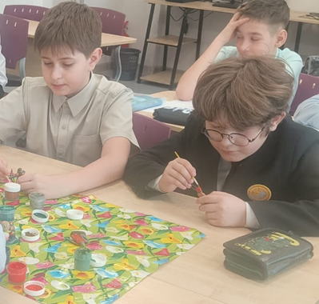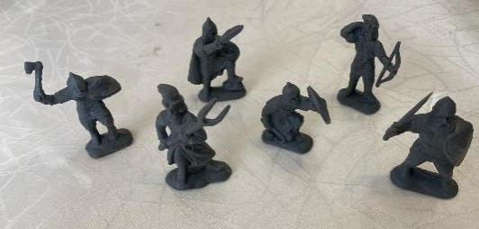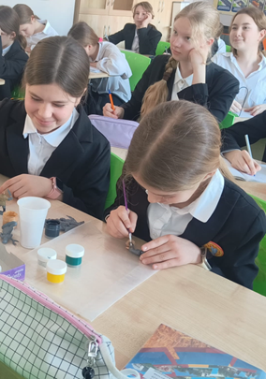

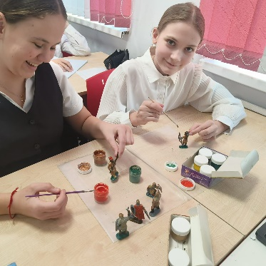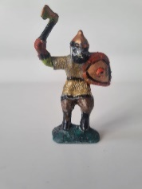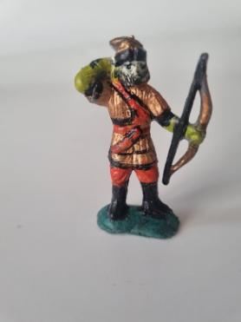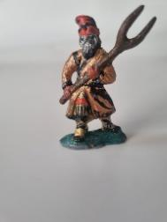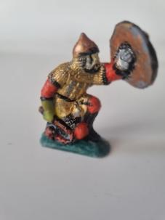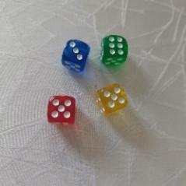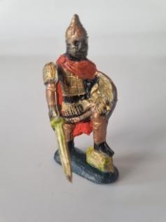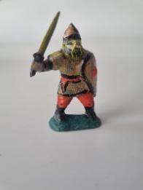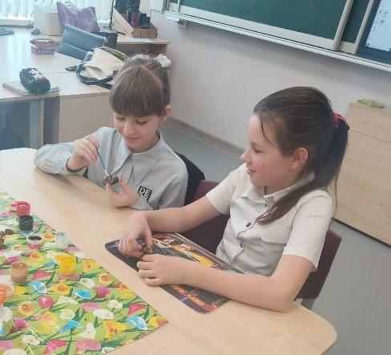

Приложение № 3
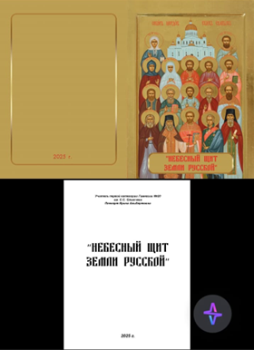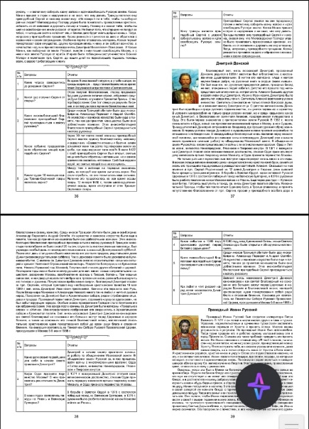
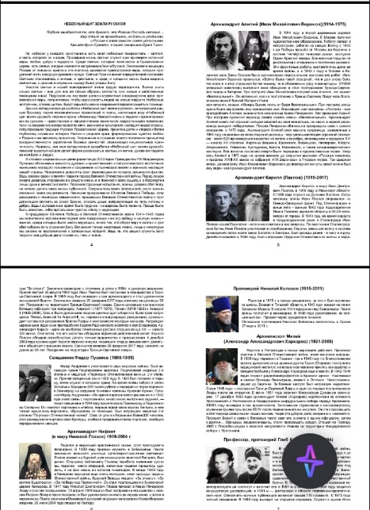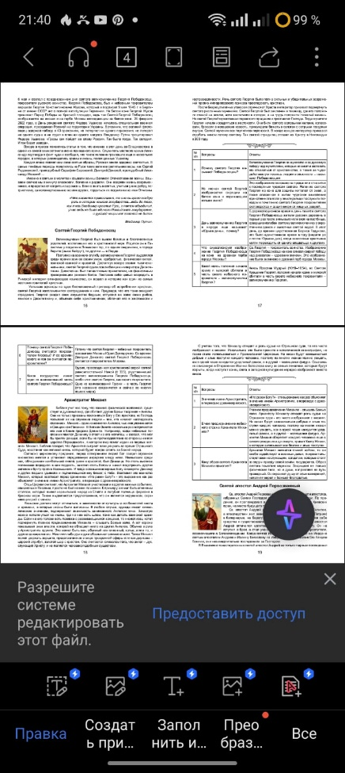

Приложение №4

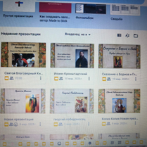

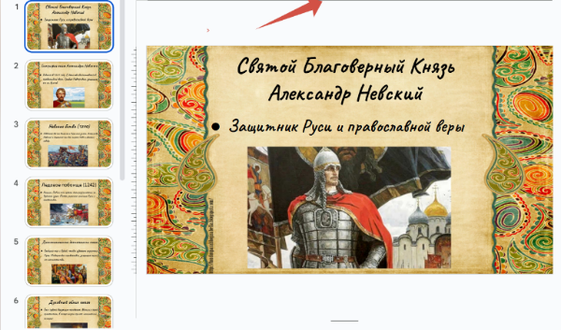
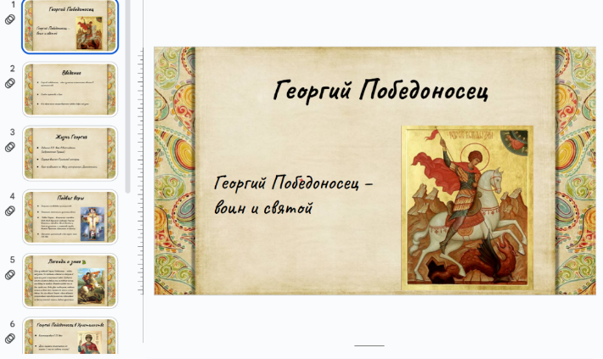
Приложение №5
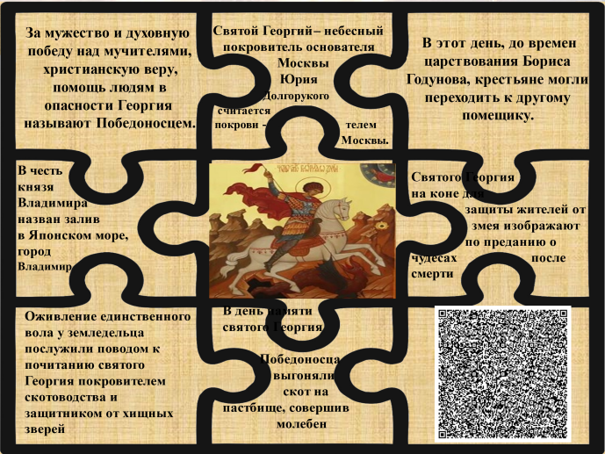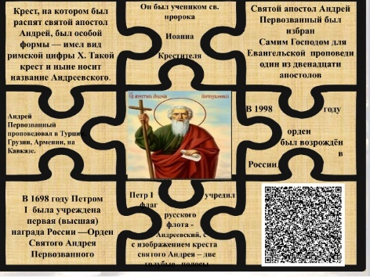

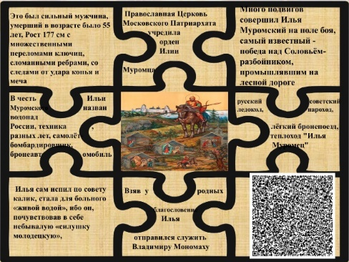

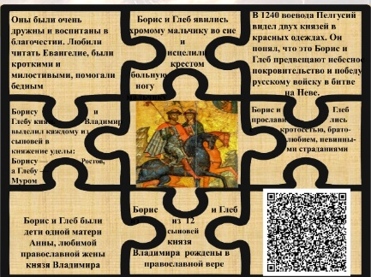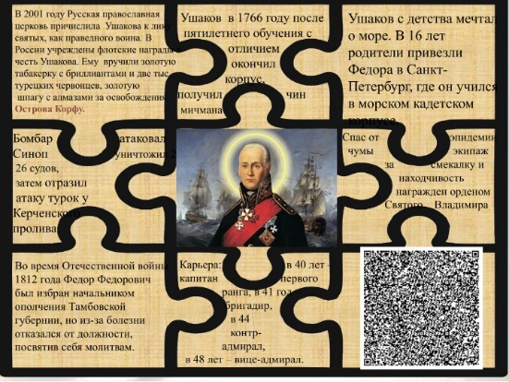

Приложение №6 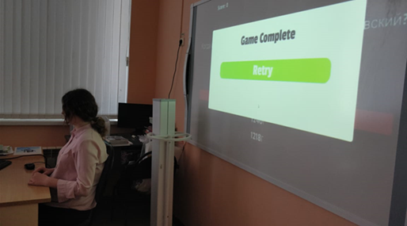 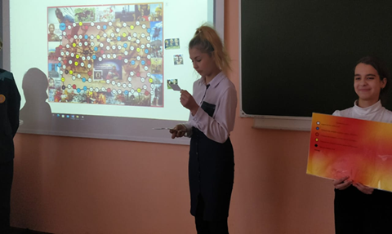
Приложение №7
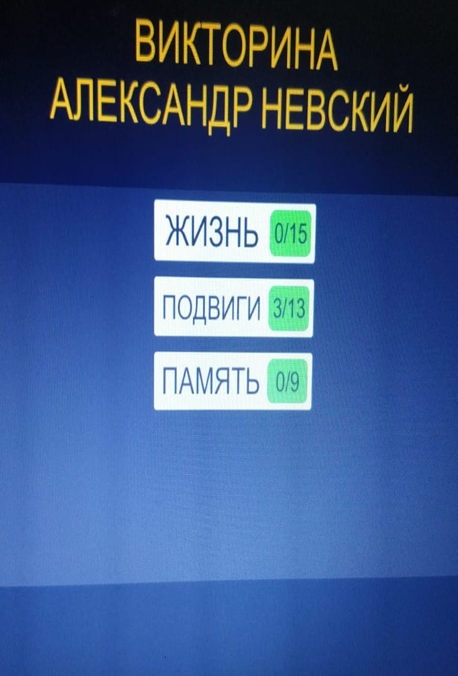
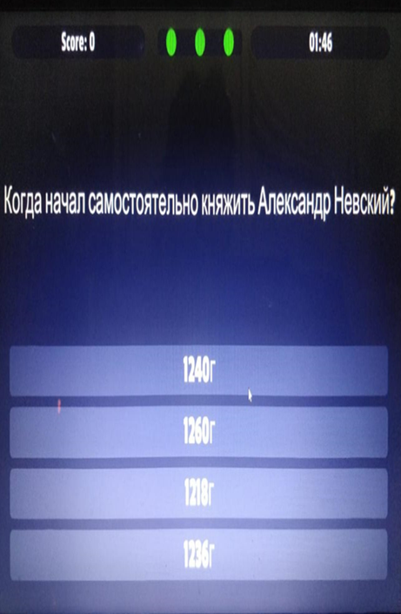
Приложение№ 8

